Laura Huber

Direction interrégionale des services pénitentiaires de Paris

**PORTEFEUILLE D’ACTIVITES PROFESSIONNELLES**

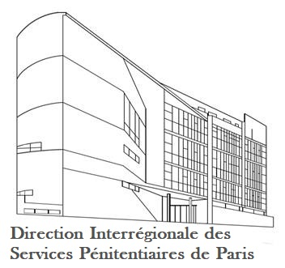

Apprentie en développement

|  |  |
| --- | --- |
| **Compte rendu d’Activité** | Fiche n° 5 |

|  |  |
| --- | --- |
| Libellé court | Compte rendu Projet Personnel Encadré E5 |
| **Description** | Compte rendu d’un projet de développement d'un site de bibliothèque. |
| **Contexte** | Mission accomplie dans le cadre de la formation |

|  |  |
| --- | --- |
| **Localisation** | **Entreprise**  **CFA** |
| **Source** | **1ère année**  **2ème année**  **TP**  **PPE** |
| **Cadre** | **Seule**  **En équipe** |
| **Type** | **Vécu** **Observé**  **Simulé** |

|  |  |
| --- | --- |
| **Environnement Technologique** | Qt Creator, WAMP, phpMyAdmin |
| **Moyens** | C++, Qt, MySQL, GitHub, Krita, FL Studio |
| **Avis personnel** | Projet de développement d'une application de bureau qui m'a permis de me familiariser avec Qt et d'approfondir mes compétences en C++. |

|  |  |
| --- | --- |
| **Activités mises en œuvre pour la réalisation de cette situation** | |
|  | 1. **Organisation de son développement professionnel** |
|  | 1. **Conception et développement d’une solution applicative** |
|  | 1. **Gestion des données** |

**Déroulement de l’activité :**

Dans le contexte de la M2L (Maison des Ligues de Lorraine), j'ai mis en place une application en client lourd, plus précisément une application de bureau, "Pixters", qui permet de s'occuper d'un animal de compagnie virtuel, appelé un "pixter".

Tout d'abord, j'ai choisi les technologies les mieux adaptés à mes besoins. J'ai décidé d'utiliser C++ avec Qt pour la création d'interfaces graphiques. Ce choix s'est fait sur la base de leurs documentations détaillées et de ma familiarité préalable avec le langage C++. J'ai également opté pour une base de données MySQL. Le projet a été développé dans Qt Creator, l'environnement de développement intégré destiné à Qt.

J'ai commencé par la création des graphismes dans Krita, un logiciel de peinture numérique.

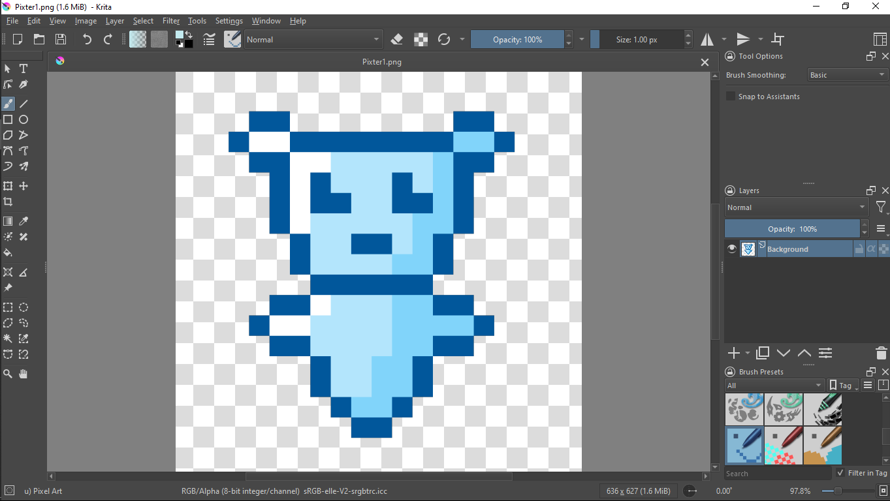

J'ai également réalisé le MCD (Modèle Conceptuel des Données) et le MLD (Modèle Logique des Données) des tables dont j'aurai besoin dans la base de données.

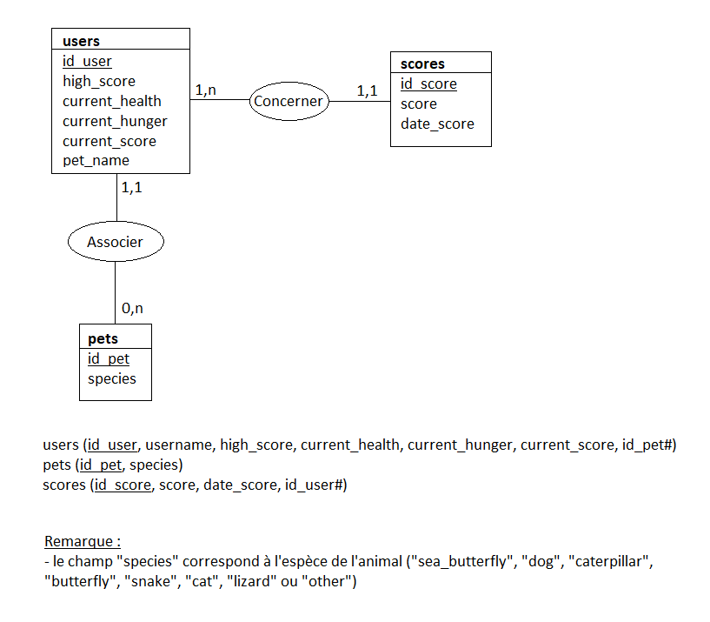

Le MCD et le MLD de la base de données

Ensuite, j'ai mis en place la base de données MySQL dans phpMyAdmin.

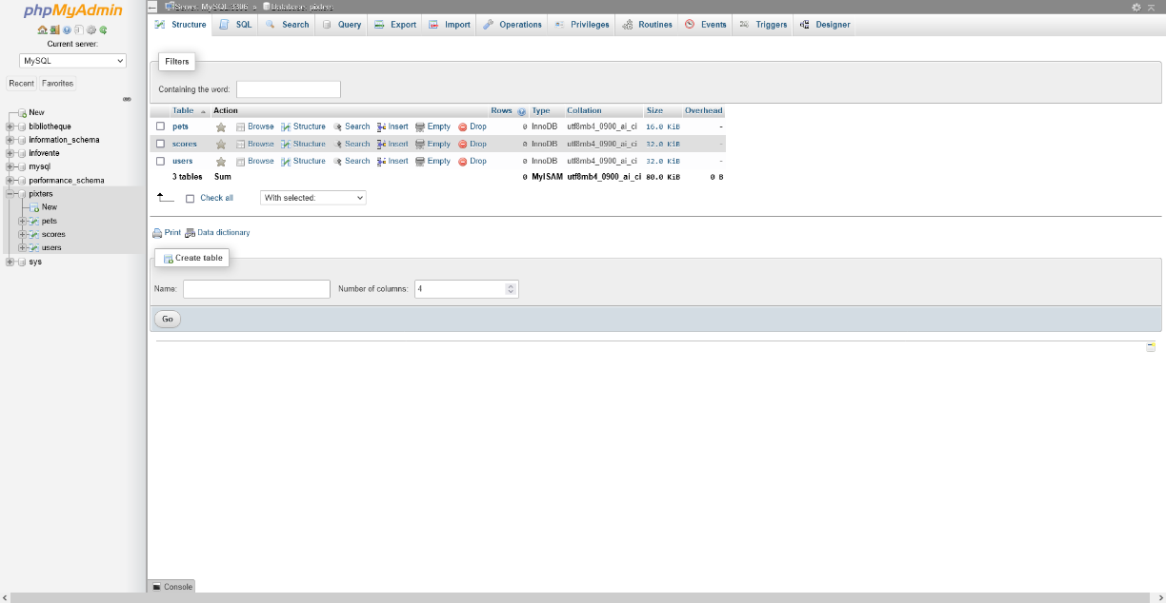

La base de données dans phpMyAdmin

Après avoir créé le projet, je l'ai publié sur GitHub pour la gestion de versions avec Git.

///////////////////////////////////////////// EN COURS ////////////////////////////////////////////////////